**TUTORIAL MEMBUAT AKUN GITHUB**

**Apa Itu Github?**

GitHub adalah layanan hos web bersama untuk proyek pengembangan perangkat lunak yang menggunakan sistem kendali versi Git dan layanan hosting internet -wikipedia.

Sederhananya github adalah tempat simpan kode-kode dari aplikasi, tema, software, website dan sejenisnya yang mengandung source code.

Didalam github terdapat istilah-istilah yang mungkin kalian tidak tau. Jadi ketahuilah terlebih dahulu agar tidak bingung kedepannya.

## Istilah Dalam Github

Berikut ini adalah istilah dalam github yang wajib diketahui:

### Repositori

Repositori atau repo adalah direktori penyimpanan file proyek. Di sini, Anda bisa menyimpan apa pun yang berkaitan dengan proyek yang sedang dibuat, misalnya file kode, gambar, atau audio. Repo sendiri bertempat di penyimpanan atau storage GitHub atau repositori lokal di komputer Anda. Bahasa lain repositori adalah suatu folder dalam Github.

### Branch

Brach merupakan salinan dari repositori milik Anda. Branch digunakan ketika Anda hendak melakukan suatu pengembangan atau development secara terpisah. Branch adalah suatu percabangan dari Commit.

Pekerjaan atau task yang dilakukan di branch tidak akan memengaruhi repositori pusat atau branch lainnya. Jika pengembangannya sudah selesai, Anda bisa menggabungkan branch saat ini ke branch lainnya dah juga repositori pusat dengan menggunakan pull request.

* Pull Request

Pull request adalah ketika Anda menginformasikan user bahwa Anda sudah push perubahan yang dilakukan di branch ke master repositori. Collaborator repositori akan menerima atau menolak pull request. Segera setelah pull request diterima, Anda bisa mendiskusikan dan mengulas proyek bersama dengan collaborator.

### Fork

Fork artinya Anda membuat proyek baru berdasarkan repositori yang sudah ada. Dalam kalimat yang lebih sederhana, forking repo berarti Anda menyalin repositori yang sudah ada, kemudian membuat beberapa perubahan yang diperlukan, lalu menyimpan versi terbarunya sebagai repositori baru, dan menjadikannya proyek Anda sendiri.

Fitur ini akan memperbaiki serta meningkatkan pengembangan proyek yang dilakukan. Karena proyek hasil forking masih baru, maka tidak akan terjadi apa-apa di repositori pusat. Perubahan yang dilakukan di repositori master juga dapat diterapkan di forking Anda saat ini.

### Commit

Commit adalah suatu rekaman / snapshot dari repository yang telah kita buat.

### Clone

Clone adalah mengambil repository dari commit

Oke, sekarang mari kita ketahui bagaimana cara untuk membuat akun di github.

## Cara Membuat Akun Github

Siapkan alamat email untuk proses pendaftaran. Selanjutnya langsung saja ikuti langkah-langkah berikut ini:

### Isi Data Diri Di Formulir Pendaftaran Github

Pertama kalian masuk dulu ke website github (https://github.com). Lalu pilih sign up di pojok kanan atas.

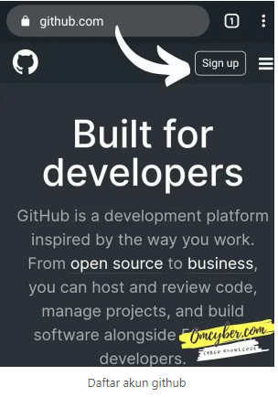

Isi semua kolom dengan data diri masing-masing.

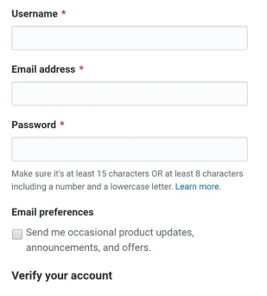

**Username** :Isi dengan nama yang belum dipakai oleh orang lain.  
**Email** :Isi dengan alamat email yang masih aktif  
**Password** :Isi dengan 15 huruf disertai huruf besar, huruf kecil dan karakter spesial.  
**Verify your account**: tekan tombol verifikasi dan putar gambar sampai menunjukkan gambar yang tepat. Lakukan sampai muncul logo centang hijau.

Setelah mengisi formulir pendaftaran akun github, scroll kebawah dan tekan tombol create account untuk melanjutkan.

### Pilih Free Plan Untuk Membuat Akun Gratis

Silahkan verifikasi lagi dengan cara memutar gambar sampai muncul logo centang hijau.

Selanjutnya tekan tombol join a free plan.

### Verifikasi Email Yang Digunakan Saat Pendaftaran Akun

Kalian akan diarahkan ke halaman berikut ini.

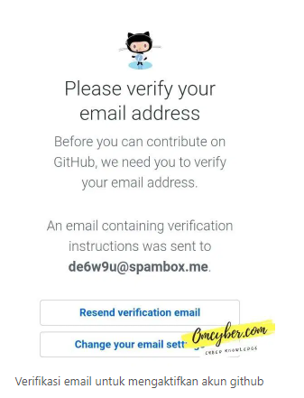

Yang artinya email yang digunakan saat pendaftaran harus dikonfirmasi.

Caranya:

Buka inbox email dan pilih email masuk dari github.

Tekan tombol verify email address yang terdapat didalam email dari github.

Setelah berhasil diverifikasi, maka akun github berhasil dibuat. Kalian akan langsung masuk panduan awal seperti gambar dibawah ini.

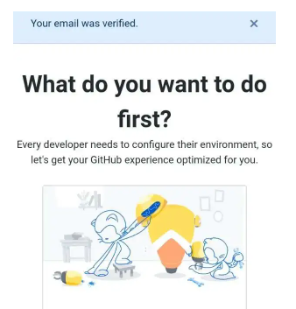

Sekian Tutorial dari Saya, semoga dapat bermanfaat bagi teman2 ☺